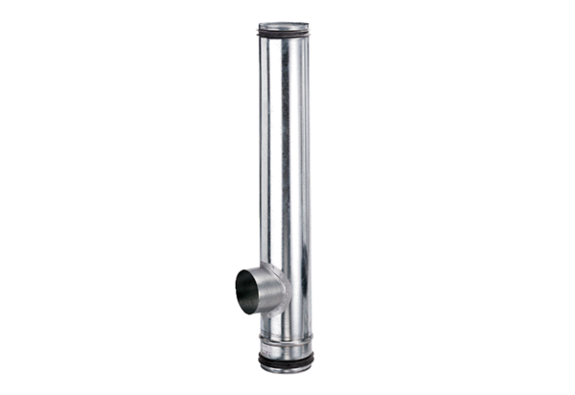Противопожарный компенсирующий элемент BA 125/80-1Комплект поставки: 1 штукАссортимент: B
Номер артикула: 0093.1001Изготовитель: MAICO

